o


FESTIVAL BRITSKÉHO HUMORU, SCI-FI A FANTASY

18.-20.3. 2005 PRAHA – ZŠ CHODOV
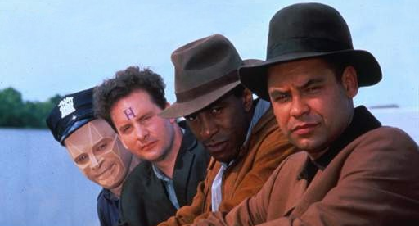

NA CO SE MŮŽETE TĚŠIT?

- PŘEDNÁŠKY
- SOUTĚŽE
- SETKÁNÍ SE ZNÁMÝMI OSOBNOSTMI
- SERIÁLY
ČERVENÝ TRPASLÍK; HOTÝLEK (FAWLTY TOWERS); STOPAŘŮV PRŮVODCE PO GALAXII; JISTĚ, PANE MINISTŘE; ČERNÁ ZMIJE; HALÓ, HALÓ!; MONTY PYTHONŮV LÉTAJÍCÍ CIRKUS; MLÁDÍ V PARTĚ A DALŠÍ
- BUFET U PIRÁTA LUIGIHO
- A MNOHO DALŠÍHO

ZAČÁTEK V PÁTEK V 19:00, KONEC V NEDĚLI ODPOLEDNE. CESTA BUDE ZNAČENÁ OD STANICE METRA C OPATOV. PŘESPAT MŮŽETE VE VLASTNÍM SPACÁKU V PROSTORÁCH TRPASLICONU NEBO V PENZIONU NAPROTI (NEZAJIŠŤUJÍ ORGANIZÁTOŘI).
VÍCE INFORMACÍ NA HTTP://TRPASLICON.CERVENYTRPASLIK.CZ

